**מכון טיהור שפכים כפר סבא הוד השרון**

**דוח תפעול מסכם שנת 2021**

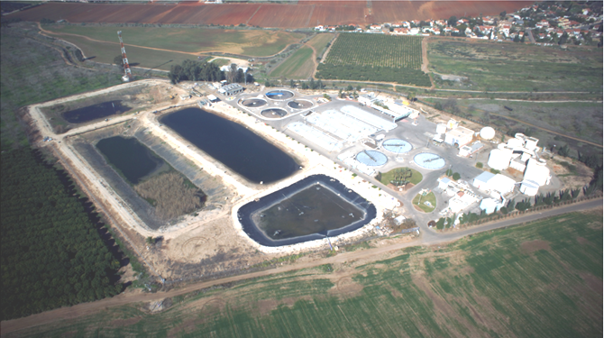

**מאי 2022**

**מיטרא הנדסה יעוץ מים וסביבה בע"מ**

**כתובת: ההגנה 5 הוד השרון, 45223, טלפון/פקס: 074-7031188, טלפון נייד: 054-6650273**

# תקציר מנהלים

דוח זה מרכז את תוצאות התפעול של מט"ש כפר סבא הוד השרון לשנת 2021.

מט"ש כפר סבא הוד השרון הופעל לראשונה בשנת 1995. המט"ש תוכנן להפקת קולחים שניוניים בהתאם לתקנות הקולחים שנת 1992. בשנים 2007-2011 שודרג המט"ש והותאם להפקת קולחים באיכות **הזרמה לנחל** (לתקנות בריאות העם – 2010 (תקני איכות מי קולחים וכללים לטיהור שפכים), והחל מיולי 2011 מפיק המט"ש קולחים בהתאם לתקנות אלה.

שדרוג המט"ש כלל התאמה של איכות הקולחים לתקנות החדשות, וכן התאמתו לקליטת ספיקה יומית של עד 36,600 מק"י, בהתאם לצרכי פיתוח הערים כפר סבא והוד השרון. במסגרת השדרוג בוצעו שינויים תהליכיים לצורך עמידה בתקנות ובמיוחד להרחקת נוטריאנטים, וכן וריכוזי BOD נמוכים. השדרוג כלל אגן אוורור חדש וכן שינויים באגני האיוור הקיימים. בנוסף נבנו אגן שיקוע שניוני נוסף, מודול טיפול שלישוני הכולל מתקן סינון חול קוורץ גרביטציוני ומערכת חיטוי בטכנולוגית UV. מט"ש כפר סבא הוד השרון היה מהראשונים בארץ שהחל להפיק קולחים שלישוניים ועמד בלוחות הזמנים לשדרוג מכוני הטיהור בארץ כפי שהוגדר בתקנות הקולחים.

המט"ש מופעל בהנהלה משותפת של תאגידי המים פלגי שרון ומיה (המים של הוד השרון). ההנהלה המשותפת בראשות מנכ"לי התאגידים מתכנסת באופן שוטף לדון בענייני המט"ש השוטפים, וזאת מתוך ראייה אסטרטגית כי המט"ש הינו בראש סדר העדיפויות של התאגידים.

בסה"כ נקלטו וטופלו במט"ש כ- 10.61 מלמ"ק שפכים בשנת 2021, לעומת כ- 10.72 מלמ"ק בשנת 2020. הספיקה היומית הממוצעת לשנת 2021 הינה כ-29,087 מק"י לעומת 29,370 מק"י בשנת 2020. בשנת 2021 היתה ירידה בכמות השפכים היומית הממוצעת ככל הנראה בגלל משבר הקורונה אשר בשנת 2021 אוכלוסיית הערים חזרה לעבודה באופן חלקי לאחר שחיסונים החלו להינתן לאוכלוסיה בתחילת 2021.

**איכויות השפכים**

באופן כללי ניתן לומר כי קיימת יציבות רבה באיכות השפכים. ריכוזי החומר האורגני נותרו יציבים ובעלי אופיין של שפכים סניטאריים בתוספת עומסי תעשייה. עובדה המאפשרת הפקת קולחים באיכות גבוהה ויציבה.

להלן ריכוזים ממוצעים של פרמטרים עיקריים בשפכים:

* ריכוז הצח"ב הממוצע בשפכים ב-2021 עמד על 362 מג"ל.
* ריכוזי המוצקים המרחפים הממוצעים בשפכים ב-2021 עמדו על 454 מג"ל.
* ריכוזי האמוניה הממוצעים בשפכים ב-2021 עמדו על 68 מג"ל.

**איכויות הקולחים**

באופן כללי איכות הקולחים במט"ש עומדת באיכות הנדרשת בתקנות. להלן ערכים ממוצעים של פרמטרים נבחרים בקולחים.

* ריכוז הצח"ב הממוצע בקולחים ב- 2021 עמד על 1.7 מג"ל.
* ריכוזי המוצקים המרחפים הממוצעים בקולחים ב-2021 עמדו על 2.9 מג"ל.
* ריכוזי האמוניה הממוצעים בקולחים ב-2021 עמדו על 0.4 מג"ל.
* ריכוזי החנקן הכללי הממוצעים בקולחים ב-2021 עמדו על 9.4 מג"ל.
* ריכוזי הזרחן הממוצעים בקולחים ב-2021 עמדו על 0.5 מג"ל.
* ערכי ה-UVT הממוצע כפי שנמדד במעבדה מוכרת הינו %/cm66.8.

**איכות מיקרוביאלית**

במהלך 2021 בוצעו בסה"כ 49 דיגומים למיקרוביולוגיה. מלבד דגימה אחת, הדגימות כולן היו מתחת לערך הסף המקסימלי המותר בתקנות בדגימה אחת והוא cfu/100 ml800.

**הבוצה**

הבוצה המופקת במט"ש מוגדרת כבוצה סוג ב' ועל פי תקנות הבוצה מפונה לאתר טיפול בקומפוסט.

ריכוז המוצקים הממוצע בבוצה בשנת 2021 עמד על כ-21.4%. בסה"כ פונו 12,205טון בוצה לאתר קומפוסט, **המהווים כ-1017 טון לחודש בוצה המפונה מהמט"ש.**

**פרויקטים**

במהלך שנת 2021 בוצעו מספר פרויקטים במט"ש .

1. הוספו חיידקים לייעול ייצור הביוגז ממערך העיכול.
2. הוחלפה משאבה בורגית מספר 4 ובכך הושלמו החלפת כל המשאבות קליטת השפכים.

# תוכן עניינים

תקציר מנהלים 2

תוכן עניינים 4

1. הקדמה 6

2. תיאור תהליך הטיהור במט"ש 7

3. כמות שפכי הערים כפר סבא והוד השרון 14

4. איכות השפכים 18

5. פרמטרים עיקריים בתהליך הביולוגי 20

6. איכות הקולחים 23

7. הטיפול בבוצה וסילוקה 32

8. השקיה חקלאית - אגודת כפר מלל 33

9. מפעל גאולת הירקון 34

10. פרויקטים מיוחדים אשר בוצעו במט"ש בשנת 2021 36

רשימת ספרות 36

נספחים 37

נספח א'- איכויות שפכים מט"ש כפר סבא הוד השרון שנת 2021 38

נספח ב'- איכויות קולחים מט"ש כפר סבא הוד השרון שנת 2021 39

נספח ג'- איכות הבוצה מט"ש כפר סבא הוד השרון 40

נספח ד' - ריכוז נתוני תהליך ביולוגיים מט"ש כפר סבא שנת 2021 .................................... 40

נספח ה' - פרמטרים תפעוליים מט"ש כפר סבא הוד השרון שנת 2021............................ 41

נספח ו' - תיאור סכמתי של תהליך הטיהור במט"ש כפר סבא הוד השרון........................ 42

**רשימת איורים**

איור 1: שפיעת שפכים במט"ש 2016-2021 15

איור 2: צריכת מים ושפיעת שפכים בכפר סבא והוד השרון 2021 16

איור 3: פילוג שימוש שנתי בקולחים ממט"ש כפר סבא - הוד השרון 2016-2021 16

איור 4: ספיקת שפכים וקולחים לנחל ולחקלאות לפי חודשים ב 2021 17

איור 5: ריכוזי נוזל מעורב ובוצה חוזרת באגני האיוור מט"ש כפר סבא הוד השרון 21

איור 6: מדד נפחיות הבוצה ויחס מזון /מיקרואורגניזמים 22

איור 7: שילוב קולחי מט"ש כפר סבא הוד השרון במפעל גאולת הירקון 23

איור 8: ריכוזי צח"ב (BOD) בשפכים ובקולחים 2021 26

איור 9: ריכוזי צח"כ (COD) בשפכים ובקולחים 2021 26

איור 10: ריכוז מוצקים מרחפים (TSS105) בשפכים ובקולחים 2021 27

איור 11: ריכוזי זרחן (Pt) בשפכים הגולמיים ובקולחים 2021 27

איור 12: ריכוז חנקן אמוניקלי בשפכים ובקולחים 2021 28

איור 13: pH בשפכים ובקולחים 2021 28

איור 14: ערכי UVT בקולחים 2021 29

איור 15: ערכי חנקן כללי בקולחים 2021 29

איור 16: ספירות חיידקי ק. צואתי בכניסה וביציאה מתעלת ה- UV (בלוג cfu/100ml) 30

# הקדמה

המכון המשותף לטיפול בשפכי הערים כפר סבא והוד השרון (המט"ש) הינו בבעלות משותפת של תאגידי המים והביוב "פלגי שרון" ו"מי הוד השרון". אוכלוסיית תורמי השפכים למט"ש מונה נכון לסוף 2021 כ- 170,000 נפש וכוללת את אוכלוסיית שתי הערים ובנוסף מספר יישובים סמוכים : רמות השבים, כפר מלל, צופית, עדנים גן חיים

המט"ש נחנך בשנת 1996 והוא פועל בטכנולוגיית בוצה משופעלת (Activated Sludge) שהינה טכנולוגיה המקובלת בעולם לטיפול בשפכים. המט"ש תוכנן באותה תקופה לקבלת איכות קולחים שניונית בהתאם לתקנות שהיו נהוגות באותה עת. (תקנות בריאות העם (קביעת תקנים למי שפכים) 1992"). בשנת 2007 החל שדרוג המט"ש והתאמתו לכמות השפכים העתידית החזויה בשתי הערים, וכן הותאמה איכות הקולחים היוצאים ממנו כך שניתן יהיה להזרימם לנחל. מאוחר יותר עודכנו הנחיות אלה לתקנות (תקני איכות מי קולחים וכללים לטיהור שפכים).

במסגרת השדרוג בוצעו מס' שינויים תהליכים והוספו מתקנים למערך הטיפול כך שהוא מותאם כיום לקליטה ולטיפול בשפכים בהיקף של 36,000 מק"י ובאיכות הנדרשת להזרמה לנחלים. במוצא הקולחים של המט"ש ממוקמת תחנת שאיבה של "רשות נחל הירקון" הסונקת את הקולחים לאתר "אחו לח" ומשם מוזרמים הקולחים לירקון.

המט"ש מהווה את מקור המים העיקרי לנחל הירקון, אשר המערכת האקולוגית שלו משוקמת כחלק מהחלטת ממשלה בעניין "גאולת הירקון". כתוצאה מפעולות אלה המגוון הביולוגי לאורך הנחל הולך ומשתקם בהדרגה. עם הפסקת הזרמת השפכים מנחל קנה, החל מ- 2018, השתפרה מאד איכות המים בנחל הירקון ובקצב מהיר.

תפעול ותחזוקת המט"ש מתבצע מאז היווסדו ע"י צוות תפעול ייעודי של עיריית כפר סבא ובהמשך עם הקמת התאגידים הועברו העובדים לתאגיד "פלגי שרון". המט"ש מאויש במשמרות מסביב לשעון ומתופעל ע"י צוות מיומן ומקצועי.

**מטרת הדוח המסכם**

ריכוז נתוני התפעול (איכויות וכמויות) של תהליך הטיפול בשפכים ותיאור מגמות.

# 2. תיאור תהליך הטיהור במט"ש

**2.1 התהליך כללי**

מכון טיהור השפכים פועל בטכנולוגית הבוצה המשופעלת (activated sludge), להרחקת צח"ב, תרכובות חנקן וזרחן. התהליך כולל טיפול קדם לשפכים להרחקת מוצקים גסים, וגבבה, ובהמשך שיקוע ראשוני, טיפול ביולוגי שניוני ומערכת טיפול שלישוני הכוללת מערכת סינון וחיטוי בUV . ספיקת התכן היומית של המט"ש הינה 36,600 מק"י, וספיקת השיא השעתית המקסימאלית הינה 1,900 מק"ש.

במקביל קיים מערך לטיפול ועיכול בוצות המט"ש באמצעות מעכלים אנארוביים. אחד מתוצרי העיכול האנארובי הינו גז המתאן המנוצל באופן מלא להפקת אנרגיה המהווה כ-40% מתצרוכת האנרגיה הכוללת במט"ש. (ראה איור בנספח ה').

להלן תיאור מערך הטיפול בשפכים:

**2.2 קליטת השפכים**

קו מאסף ראשי 1250 מ"מ מאסף גרביטציוני ראשי בקוטר 1,250 מ"מ עד שוחת הכניסה למכון הטיהור. הקו מתחיל בסמוך למחלף אלישמע בכביש 5 וממשיך דרומה לאורך של כ-2 ק"מ. כל שפכי העיר כפר סבא מתועלים לתחילת הקו המאסף. במורד הזרימה מצטרפות תרומות שפכים של השכונות המזרחיות של הוד השרון.

תחנת החרש - שפכי שפכי מערב הוד השרון נשאבים למכון הטיהור דרך תחנת ה"חרש" בנוה נאמן בקו סניקה בקוטר 600 מ"מ.

שני זרמי השפכים נקלטים בשוחה מרכזית אחת במט"ש (RO) ומשם זורמים השפכים ישירות לשלב טיפול הקדם. קיימת אפשרות להעביר את שפכי תחנת החרש ישירות דרך מעקף לתעלת אגני הגרוסת.

**2.3 בריכת חירום**

בריכת החירום מהווה מאגר וויסות בזמן ספיקת שיא שעתית כאשר קיבולת המט"ש אינה מאפשרת את קליטתם. הבריכה משמשת בחירום גם לצורך הפניית שפכים רעילים המגיעים למתקן. בעת ספיקות שיא (מעל 1,900 מק"ש), גולשים עודפי שפכים במגלש ייעודי אל בריכת החירום. כאשר יורדת הספיקה השעתית מוזרמים השפכים בגרביטציה מהבריכה לתעלת הכניסה של השפכים מחדש. בריכת החירום אטומה ביריעות פוליאתילן בעובי 1.5 מ"מ. בשטח הבריכה מותקנים חמישה מאווררים צפים לצורך ערבול ואוורור הבריכה בעת כניסת שפכים למניעת היוצרות תנאים אנאירוביים ומטרדי ריחות. בעת אירועי גשם כאשר ספיקות הכניסה גבוהות במיוחד ניתן להסיט את שפכי מערב הוד השרון מתחנת החרש ישירות למאגר ובכך להקטין את העומס ההידראולי בכניסה למט"ש. קיים חיבור בין בריכת החירום למאגר צדדי בתחומי המט"ש. חיבור זה מאפשר את הגדלת קיבולת השפכים בחירום לכדי 40,000 מ"ק. ספיקות בהיקפים כאלה מתרחשים רק בימי סערות גשם. נפח זה מהווה יכולת אגירה של כ-36 שעות במט"ש.

**2.4 מערך טיפול הקדם**

מערכת מגובים גסים

השפכים הגולמיים נכנסים משוחת הקליטה (RO), דרך תעלה למיתקן המגובים המכאניים הגסים. תפקיד המגובים להרחיק מוצקים צפים (גבבה) המגיעים עם זרם השפכים. מערכת המגובים שודרגה בשנים 2012-2013 וכוללת שני מגובים מכאניים (אחד לגיבוי) בעלי מלכודת מוטות עם מרווחים של 10 מ"מ. הגבבה מועלית מתחתית התעלה ומועברת דרך מסוע הגבבה לדחסן ומשם לפחי האשפה. סגרי ניתוק מותקנים בכל תעלה על מנת לאפשר ניתוק יחידה אחת לצורך טיפול ותחזוקה. המגובים מותאמים לטפל בספיקה של 2,500 מק"ש כל אחד.

תחנת שאיבה לשפכים גולמיים

ממערכת המגובים הגסים זורמים השפכים אל תחנת שאיבה לשפכים גולמיים. בתחנה ארבע משאבות בורגיות, כל אחת לספיקה של 1,100 מק"ש. המשאבות מרימות את השפכים לתעלת הכניסה לאגני הגרוסת. ומשם זורמים השפכים דרך מתקני הטיפול השונים במט"ש בגרביטציה עד לגלישתם כקולחים שניוניים למאגר הוויסות. במהלך 2021 הוחלפה משאבה בורגית מספר 4 אשר יצאה מכלל שימוש לאחר כ-25 שנות פעולה ובכך הושלמה למעשה החלפת כל משאבות.

אגני הגרוסת

ביציאה מהמשאבות הבורגיות מועברים השפכים לשני אגני גרוסת עגולים שמטרתם להרחיק מוצקים בעלי משקל סגולי גבוה ואשר ניתנים להפרדה באמצעים פיזיקליים פשוטים. קוטר כל אגן הינו 4.87 מ'.

החול והגרוסת השוקעים בתחתית המלכודת מוצאים מהמתקן באמצעות הפעלתה של משאבת אוויר (PUMP AIRLIFT), לכיוון מתקן שטיפת החול (קלסיפייר) שמטרתו להפריד את הגרוסת מהשפכים שהוצאו מתחתית האגנים. לקלסיפייר (ממיין) נכנס זרם נוסף של שפכים המכילים גרוסת ממערכת ההסמכה DAFT. החומר האורגני יחד עם הנוזלים מוחזרים לתהליך, ואילו הגרוסת עצמה מפונה למכולות אשפה ומשם מועברת להטמנה באתרי סילוק פסולת מורשים.

מגובים מכאניים עדינים

מתקן זה הוקם והופעל בשנת 2016 לצרכי התמודדות טובה יותר עם גבבה עדינה המגיעה למט"ש ואינה מורחקת במערך המגובים הגסים. המגובים המכאניים העדינים המותקנים מיד ביציאה מאגני הגרוסת ותפקידם לשפר את יעילות הוצאת הגבבה בשלב טיפול הקדם ומניעת הכנסתו לשלב הטיפול בבוצה. המגובים בעלי מרווח חורים של 3 מ"מ מותקנים בתוך חדר מגובים ייעודי. קיבולת כל אחד מהמגובים הינה 2,500 מק"ש. הגבבה מפונה דרך דחסן לפחי איסוף.

מערכת מדידה

ביציאה ממתקן המגובים העדינים מותקן מד ספיקה אלקטרומגנטי, הקורא את כלל הכניסות למט"ש, ובכלל זה זרמים חוזרים. חישוב ספיקת הכניסה "נטו", מבוצע על ידי מאזן בין קריאת מד מים ובהפחתת קריאות מדי מים לזרמים חוזרים.

כל מתקני טיפול הקדם מחוברים באמצעות מפוחים למתקן נטרול הריחות המרכזי במט"ש.

**2.5 שיקוע ראשוני**

ממבנה המגובים העדינים מועברים השפכים בצינור שקוטרו "32 לתא חלוקה המחלק את השפכים באופן שווה לשלושת אגני שיקוע ראשוניים עגולים. באגני השיקוע מתבצעת הפרדה פיזיקאלית של השפכים. קוטר כל אגן שיקוע 22 מ', וזמן השהייה ההידראולי הממוצע של השפכים באגנים כשעתיים. במהלך שלב השיקוע יורד העומס האורגני בכ-35%, ואילו ריכוז המוצקים המרחפים פוחת בכ-50-55%.

בתום שלב השיקוע הראשוני מתקבלים שני תוצרי ההפרדה:

קולחים הראשוניים אשר גולשים לתעלה היקפית מסביב לכל אחד מאגני השיקוע להמשך טיפול שניוני בשפכים.

בוצה ראשונית - הבוצה שוקעת במסגרת זמן השהייה ההידראולי בקרקעית האגן ומפונה באמצעות גורפים לתחנת שאיבה שסונקת את הבוצה למסמיך הבוצה או למיכל בוצה מוסמכת בהתאם לצורך ולתנאי ההסמכה. העברת הבוצה הראשונית מתבצע דרך מתקן סינון הבוצה אשר הופעל לפני כשנה, ומטרתו לנקות את שאריות הגבבה שנותרו לאחר המגובים העדינים ולאפשר העברת בוצה ראשונית ללא הסמכה נוספת ישירות למיכל הבוצה המוסמכת.

**2.6 הטיפול הביולוגי**

לב תהליך הטיפול בשפכים הינו התהליך הביולוגי. בתהליך זה ממשיך תהליך ההפרדה של המוצקים מהשפכים בטיפול ביולוגי אשר מתבצע במספר שלבים המפורטים להלן.

להלן תיאור שלבי התהליך:

סלקטור ותא חלוקה

הסלקטור הינו תא בנפח 120 מ"ק, בו מתערבבים הקולחים הראשוניים היוצאים מאגני השיקוע ראשוניים עם זרם בוצה מסוחררת חוזרת. (Return Activated Sludge - RAS ), לקבלת הנוזל המעורב (MLSS). מהסלקטור מועבר הנוזל המעורב דרך ארבעה סגרים, לארבעת האגנים הביולוגיים.

אגני האיוור הביולוגיים

התהליך הביולוגי במט"ש פועל על פי עקרונות טכנולוגיית הבוצה המשופעלת. הקונפיגורציה שהותאמה למט"ש הינה שיטת BARDENPHO. בסה"כ במט"ש ארבעה אגני איוור ביולוגיים (במהלך השדרוג בשנת 2010 נבנה אגן חדש), וכולם פועלים בקונפיגורציה זו. שיטה זו מבוססת על חלוקת כל אחד מתאי האיוור לחמישה תתי שלבים כמפורט להלן: תא אנאירובי להרחקת זרחן, שני תאים אנוקסיים בהם מתבצע תהליך דניטריפיקציה שבסופו מורחק החנקן, ושני תאים אירוביים לפירוק החומר האורגני ותהליך הניטריפקציה להפיכת אמוניה לניטראט. להלן תיאור קצר של כל אחד מהשלבים

* השלב הראשון הינו שלב אנאירובי, הנוזל המעורב שוהה כ-45 דקות בתנאי ערבול בלבד. בתא זה מתבצעת הרחקת תרכובות הזרחן.
* השלב השני הינו שלב אנוקסי, הנוזל המעורב פוגש בזרם סחרור פנימי של ניטראטים המועברים אליו מקצה השלב האירובי הראשון (שלב שלישי להלן). בתא זה מתרחש תהליך ה"דה- ניטריפיקציה" בו הופך ניטראט לחנקן גזי.
* השלב השלישי הינו השלב האירובי, בשלב זה מורחק רוב החומר האורגני וכן מתבצע שלב ניטריפיקציה בו הופכת האמוניה לניטראט. הכנסת אויר מאולץ מתבצעת דרך דיפיוזרים המפוזרים בקרקעית האגנים. הדיפיוזרים מייצרים בועיות אויר אשר במהלך תנועתם מעלה נספגים בנוזל המעורב כחמצן זמין להמשך פעילות החיידקים. צריכת האנרגיה לטובת החדרת האויר המאולץ גבוהה מאד (רב צריכת האנרגיה במט"ש), ולפיכך קיימת חשיבות רבה לבקרה על כמות האוויר על מנת להבטיח את הפעילות הביולוגית מחד, ואספקת חמצן שאינה בעודף מאידך. הבקרה על כמות האוויר מתבצעת באמצעות מדי חמצן מומס. ריכוז החמצן המומס באגנים נשמר על ערך קבוע, והמפוחים מגבירים את קצב החדרת האויר על פי העומסים האורגנים. בהתאם לאיכות הקולחים מתבצע שינוי בבקרה לשמירת ערך החמצן המומס באגנים.
* אספקת האוויר לשלב האירובי מתבצעת ע"י ארבעה מפוחי אויר המזרימים את האוויר בלחץ לדיפיוזרים. ספיקת האוויר של כל אחד מהמפוחים הינה כ- 5,500 מק"ש, והם מבוקרים כאמור בהתאם לרמת החמצן המומס באגנים האירוביים. האויר מוחדר לאגנים דרך דיפיוזרים המפוזרים בקרקעית האגן. בכל אגן כ-1,000 דיפיוזרים.

בקצה השלב האירובי מוחזר חלק מהנוזל המעורב והמאוורר חזרה לתא האנוקסי (שלב שני) באמצעות משאבות סחרור פנימיות.

* שני שלבי ליטוש נוספים בקצה הריאקטורים: שלב אנוקסי ושלב אירובי קצר. משם מועבר הנוזל המעורב לאגני שיקוע שניוניים (מצללים).

שיקוע שניוני

הנוזל המעורב מאגני האיוור הביולוגיים זורם לכיוון אגני השיקוע השניוניים. במט"ש ארבעה אגני שיקוע שניוניים. שלושה אגני שיקוע בקוטר 24 מטר, ואגן נוסף שנוסף בשלב השדרוג בשנת 2010 קוטרו 28 מטר.

באגני השיקוע השניוניים מתבצעת הפרדת הנוזל המעורב לקולחים (שניוניים) ובוצה. הקולחים גולשים כקולחים שניוניים באמצעות מגלשים לתוך תעלה היקפית ומשם מועברים למאגר הוויסות בצינורות גרביטציוניים. הבוצה שוקעת באגן ונגרפת לכיוון תחנת שאיבה בורגית הסונקת אותה חזרה לכיוון הסלקטור. ספיקת הבוצה המסוחררת (RAS), נמדדת דרך מזרם פרשל לצורך בקרה תהליכית.

**2.8 טיפול שלישוני**

במסגרת שדרוג המט"ש כאמור בשנת 2007 הוסף שלב טיפול שלישוני לקולחים השניוניים במט"ש. שלב זה תוכנן לספיקה של 1,500 מק"ש, וכולל תחנת שאיבה ממאגר הוויסות, מיתקן סינון חול גרביטציוני, ומערכת חיטוי ב-UV.

תחנת שאיבה ממאגר ויסות

תחנה זו כוללת שתי יחידות (אחת לגיבוי) לשאיבת קולחים ממאגר הוויסות לכיוון מתקן הסינון. ספיקת התחנה כ- 1,500 מק"ש. קיימת אפשרות להעברת קולחים ישירות מאגני השיקוע לסינון או למאגר באמצעות שתי יחידות שאיבה נוספות אשר ממוקמות בבור הקליטה של הקולחים. במסגרת ההרחבה המתוכננת של המט"ש תבוטל תחנת השאיבה הקיימת. הקולחים השניוניים יועברו גרביטציונית למאגר ויסות חדש הממוקם בצד המערבי של המט"ש. מהמאגר יסנקו הקולחים למתקן הסינון. מאגר הוויסות הקיים יבוטל וישמש כשטח עתידי לפיתוח המט"ש.

מתקן סינון חול

מתקן הסינון הגרביטציוני מורכב מחמישה תאי סינון בעלי שטח סינון של 125 מ"ר כל אחד. מצע הסינון הינו חול קוורץ. המיתקן מותאם לספיקה של עד 1,500 מק"ש. תחנת השאיבה של מאגר הוויסות סונקת את הקולחים למתקן הסינון, המחלק באופן שווה את הקולחים בין כל תאי הסינון. הקולחים המסוננים נכנסים למיכל מים מסוננים (clear well) ומועברים למיתקן החיטוי. למתקן הסינון מערכת בקרה אוטומטית וכן מערכת ניטור רציפה לעכירות הקולחים לפני ולאחר מתקן הסינון. מצע הסינון בכל התאים הינו אחיד בעל קוטר גרגיר 2-3 מ"מ. שטיפת המצעים מתבצעת בהליך מובנה באמצעות מערכת לשטיפה נגדית הכוללת תחנת שאיבה לספיקה של עד 1,000 מק"ש, ומערכת מפוחים לבעבוע אויר המשפר את הליך הניקוי. מי השטיפה הנגדית הינם מי קולחים מסוננים ממיכל ה- clear well להם מוסיפים כלור לשיפור וייעול הליך השטיפה.

מתקן חיטוי ב-UV

בתקנות הקולחים 2010 בקטגוריית איכות "הזרמה לנחלים", נקבע כי ריכוז הכלור השיורי בקולחים לאחר חיטוי לא יעלה על 0.1 מג"ל, ולפיכך טכנולוגית החיטוי ב-UV נמצאה מתאימה ונבחרה לחיטוי הקולחים במט"ש. קולחים מסוננים מועברים לתעלת החיטוי ב- UV. זוהי אחת המערכות הראשונות לחיטוי ב-UV שהותקנה בישראל לחיטוי קולחים. מתקן החיטוי ב-UV כולל 80 מנורות LP המותקנות בתעלה. הקולחים המסוננים עוברים בתעלה ונחשפים לאור ה-UV.כל תהליך החיטוי נעשה בבקרה אוטונומית ייעודית של מתקן ה- UV.

לצורך בקרת איכות החיטוי נדגמים הקולחים מיקרוביאלית בכל דיגום שבועי לפני כניסת הקולחים לתעלת ה-UV ולאחריה. בשנת 2021 בוצעו החלפות נורות תקופתיות כחלק מהתחזוקה השוטפת של המתקן

לאחר שלב החיטוי מסתיים למעשה תהליך טיהור והקולחים מועברים לתחנת שאיבה של רשות נחל הירקון הממוקמת בתחום המט"ש. הקולחים נסנקים בצינור לכיוון ה"אגנים הירוקים" ולאחריהם לנחל הירקון (ראה פרק 7). חלק מהקולחים מועברים לפארק האקולוגי בהוד השרון ומשמשים את מקור המים לפארק. האגם בתוך הפארק מאוכלס בדגים מסוגים שונים המושכים איהם אוכלוסיות ציפורים רבות המקננות על שפתו.

**2.9 הטיפול בבוצה**

בוצה ראשונית

הבוצה הראשונית מאגני השיקוע הראשוניים נשאבת מכל אחד מהאגנים אל בור תחנת שאיבה קיימת לבוצה מעורבת ומשם למתקני ההסמכה של הבוצה. בסוף 2020 הופעלה מערכת לסינון הבוצה אשר תאפשר את סניקת הבוצה הראשונית ישירות למיכל הבוצה המוסמכת ללא מעבר במסמיך. הפעלת המערכת החלה בתחילת 2021.

בוצה עודפת (WAS - Waste Activated Sludge)

כאמור לעיל הבוצה השניונית ששקעה באגני השיקוע (RAS), מסוחררת בחזרה לכיוון הסלקטור. בהתאם לבקרה התהליכית נדרש להוציא מהתהליך כמות יומית קבועה של בוצה עודפת אשר מועברת בשאיבה למתקני ההסמכה של הבוצה.

הסמכת הבוצה

במט"ש קיימים שני מתקני הסמכה: מסמיך בוצה מסוג DAFT , ושתי יחידות של מסמיך תופי.

מסמיך בוצה מסוג DAFT (Dissolved Air Flotation)*.*

במט"ש מסמיך DAFT בעל שטח פנים של 100 מ"ר. המסמיך מצויד במערכת דחיסה והמסת אויר בלחץ, משאבת סחרור, גורפים עיליים להוצאת הבוצה הצפה וגורף תחתי להוצאת חול שלא הספיק לשקוע במתקני טיפול הקדם.

בועיות קטנות גורמות להצפת הבוצה והפרדתה מהנוזלים. מערכת הגורפים העיליים מסיעה את הבוצה לכיוון משאבות הוצאת בוצה מוסמכת. חול שלא הוצא בתהליך הקדם שוקע במערכת ה-DAFT ומוסע באמצעות הגורפים התחתיים לתחנת שאיבה לחול שמעבירה אותו לממיין החול הממוקם באגני הגרוסת. הבוצה היוצאת ממסמיך DAFT הינה בריכוז מוצקים ממוצע של כ- 5% בממוצע. מי התסנין בתהליך ההסמכה מוזרמים בחזרה לתחילת תהליך הטיהור.

מסמיך בוצה מסוג DRUM

מערכת הסמכה נוספת המשמשת כגיבוי בלבד הינה מערכת הכוללת 2 מסמיכים תופיים (DRUM). המסמיכים התופיים מקבלים הזנת בוצה מעורבת מתחנת סניקת הבוצה להסמכה. הסמכת הבוצה נעשית תוך כדי הוצאת מים מהבוצה בסיבוב התוף. לצורך שיפור אחוז המיצוק מוסיפים לבוצה פולימר. הבוצה ביציאה ממערכת ההסמכה הינה בריכוז מוצקים ממוצע של 5%. מי התסנין מהמסמיכים זורמים בגרביטציה לתחילת תהליך הטיהור.

בוצה המוסמכת הן ממתקן ה DAFT והן מהמסמיכים התופיים, מוזרמת אל מיכל אחסון בוצה מוסמכת ומשם באמצעות תחנת שאיבה נסנקת הבוצה למערכת העיכול הקיימת.

עיכול הבוצה

קיימים שלושה מעכלים אנאירוביים סגורים בנפח של 1600 מ"ק כ"א. המעכלים בנויים בתצורת ביצה (Egg Shape) כך שרצפת המעכלים קונית. זמן עיכול הבוצה הממוצע הינו כ- 17 יום בממוצע. בפרק זמן זה פוחת העומס האורגני של הבוצה בתהליך ביולוגי אנארובי, כך שהבוצה מוגדרת כבוצה Class B. תהליך העיכול האנאירובי מתבצע בטמפרטורה קבועה של כ- 36 מעלות צלסיוס. לצורך שמירת הטמפרטורה אליהם מסוחררת בוצה "קרה" דרך מערכת מחליפי חום ובמפגש עם מים חמים מתחממת בחזרה לטמפרטורה הנדרשת. חימום המים מתבצע כיום מהחום השיורי של מערכת ייצור האנרגיה מגז המתאן, וכך למעשה מתייתר שלב חימום הבוצה ע"י הבוילרים כמעט לחלוטין, והשימוש בו נעשה כגיבוי במקרי תקלות. הבוצה המעוכלת מוזרמת לתוך מיכל אחסון בוצה מעוכת בנפח של כ- 400 מ"ק.

סחיטת הבוצה

הבוצה המיוצבת לאחר עיכול עוברת סחיטה וייבוש לפני פינויה מהמט"ש. משאבות סחיטת הבוצה מעבירות את הבוצה המעוכלת למתקן הסחיטה הכולל 2 צנטריפוגות (אחת לגיבוי) לספיקה של כ-40 מק"ש כל אחת. בכל יום נסחטת בוצה במשך כ- 8 שעות. תהליך הסחיטה כולל הוצאת מים מהבוצה והעלאת תכולת המוצקים בבוצה. הוצאת הנוזלים מהבוצה מתבצעת תוך הוספת פולימרים בכניסה למתקן הסחיטה. בוצה סחוטה מועברת למכלי איסוף ומשם מפונה לאתר קומפוסט בבקעת הירדן.

טיפול בגז

אחד מתוצרי עיכול הבוצה הינו גז מתאן שהינו בעל ערך שיורי אנרגטי. הגז מועבר לבלון אוגר גז. בסה"כ היקף ייצור הגז במט"ש הינו כ- 5,000 מ"ק/יום. הגז מנוצל להפקת חשמל לצריכה עצמית, באמצעות ביוגז גנראטור. הספק הביוגז גנראטור הינו כ-900 קילוואט והוא פועל בכ-50-55% מהספק זה באופן רציף. החום השיורי הנוצר בארובת הביוגז גנראטור מנוצל כאמור לחימום מים המועברים לחימום הבוצה במחליפי החום. מספר השעות בהן פעל מתקן הביוגז במהלך 2021 עמד על כ-8,600 שעות כלומר כ-98% מהזמן.

לפיד

עודפי הגז שאינם מנוצלים מועברים לשריפה בלפיד. במט"ש מותקן לפיד בעל להבה סגורה ונחשב מהמתקדמים מסוגו בעולם. הלפיד פועל בטמפרטורה גבוהה וכך מבטיח שריפה מושלמת של הגז. אחוז השריפה של הגזים בו עולה על 99%. בשל הפעלת מערכת ייצור החשמל הלפיד כמעט ואינו מופעל כיום ומשמש כגיבוי במקרה תקלה.

**2.10 הטיפול בריחות**

בשל קירבת שכונות המגורים של העיר הוד השרון. מקורים כל מתקני המט"ש בכל שלבי הטיפול, והאוויר מפונה באמצעות מערכות מפוחים למתקני נטרול ריחות. בסה"כ קיימים במט"ש ארבעה מתקני נטרול ריחות ביולוגיים. שני מצעים שונים מיושמים במתקני נטרול הריחות: מצע גזם או מצע ביולוגי סינטטי. האוויר המפונה מהמתקנים השונים במט"ש עובר במתקן נטרול ריחות דרך המצע. במהלך המעבר נספחים גורמי הריח והאוויר המטופל יוצא נקי דרך ארובה. מתקני נטרול הריחות מבוקרים באמצעות גלאי ריח המשדרים באופן רציף את רמות הסולפיד למרכז הבקרה.

# 3. כמות שפכי הערים כפר סבא והוד השרון

**3.1 כמויות כללי**

המט"ש מטפל בשפכי הערים כפר סבא הוד השרון ומספר יישובים כפריים סמוכים: צופית, גן חיים, רמות השבים וכפר מל"ל. אוכלוסייה תורמת שפכים למט"ש מוערכת בכ- 168,000 נפש.

שפכי העיר כפר סבא נאספים למאסף ראשי בקוטר 1,250 מ"מ אשר מגיע למט"ש בתוואי נחל הדס ונכנס למט"ש מכיוון צפון. שפכי מזרח העיר הוד השרון מחוברים גם כן למאסף זה.

שפכי מערב העיר הוד השרון נאספים גרביטציונית בתחנת ה"חרש". תחנה זו ממוקמת באזור התעשייה נווה נאמן. מתחנת החרש נסנקים השפכים דרך קו 600 מ"מ עשוי פוליאתילן לכיוון המט"ש. השפכים משתי הערים נכנסים למט"ש בשוחת הקליטה הראשית (R0). שפכי מערב הוד השרון המגיעים בלחץ סניקה יכולים להיות מנותבים ישירות למאגר החירום בעת כניסות שיא למט"ש ובאירועי גשם, או לעקוף את תחנת השאיבה לשפכים ולהיכנס ישירות לתעלת אגני הגרוסת.

כמות השפכים הכוללת אשר נכנסה למט"ש בשנת 2021 הינה כ- 10.61 מלמ"ק. הספיקות היומיות הממוצעות בכניסה למט"ש הינן 29,087 מק"י בשנת 2021. ספיקת התכן של המט"ש הינה 36,000 מק"י. אנו מניחים כי ספיקת יום שיא למכון עומדת כיום על כ-31,000 מק"י המהווים כ-86% מספיקת התכן. בסה"כ ניתן להעריך כי תרומת לנ"י למט"ש מכלל הערים הינה 173 לנ"י.

ניתן לחלק את כמויות השפכים באופן הבא:

כ 55-60% מהשפכים מגיעים מכפר סבא ו כ 40-45% מגיעים מהוד השרון.

* כ- 4,500 מ"ק ליום מתחנת החרש בהוד השרון
* כ- 24,587 מ"ק ליום בקו צנרת גרביטציוני מכפר סבא.

שפכי הערים כוללים גם שפכים תעשייתיים המהווים (10%-15% מהספיקה) שמקורם בשני אזורי תעשייה עיקריים: אזור תעשייה נווה נאמן בהוד השרון, ואזורי התעשייה בכפר סבא, בהם תעשיות שונות.

הקולחים המטופלים באיכות שלישונית מוזרמים ברובם לנחל הירקון דרך תחנת שאיבה ייעודית של "רשות נחל הירקון". בתקופת הקיץ קיימת צרכנות מקומית של אגודת המים החקלאית של כפר מל"ל, המספקת קולחים שלישונים מהמט"ש לצרכני האגודה. הקולחים הנסנקים מתחנת השאיבה של רשות נחל הירקון מוסתים בחלקם להשקיה חקלאית. הקולחים להשקיה עוברים חיטוי נוסף בכלור על מנת להבטיח עמידה בדרישות מיקרוביאליות של תקנות הקולחים. בסה"כ נצרכו כ-557 אלמ"ק קולחים להשקיה חקלאית בשנת 2021.

יתרת הקולחים שלא נסנקו בתחנה מועברים בצורה יזומה על ידי רשות נחל הירקון לנחל הדס לצורך יצירת אזורי השרצה לדגים.

**3.2 כמות השפכים**

כמות השפכים הכוללת אשר נכנסה למט"ש בשנת 2021 הינה כאמור 10.61 מלמ"ק, לעומת השנים 2020 ו- 2019 בהן הייתה הספיקה 10.72 ו-10.38 מלמ"ק בהתאמה. (ראה איור 1). הספיקות היומיות הממוצעות בכניסה למט"ש הינן 29,087 מק"י בשנת 2021. במהלך שנת 2021 כמו בשנת 2020 לא הייתה קליטה של שפכים מנחל קנה וזאת עקב פעולתו הרציפה והיציבה של מט"ש דרום השרון המפיק קולחים באיכות שלישונית המותאמת להזרמה לנחלים.

צריכת מים ותרומת שפכים

צריכות המים השנתיות נתקבלו ממפעל המים כפר סבא ומיה. בהשוואה אל מול תרומת השפכים ניתן לראות כי תרומת השפכים למט"ש מהווה כ-75% מצריכת המים. הפער מקורו בעיקר משימושי מים לגינון ציבורי ופרטי, שימושי תעשייה וגם לשימוש חקלאי אצל חלק מצרכני התאגידים. אחוז שפיעת השפכים מסה"כ צריכת המים גדל בתקופת החורף עקב חדירת מי נגר עילי ובימי גשם שפיעת השפכים גדלה (ראה איור 2).

צריכת קולחים

איור 3 מציג את פילוג שימושי הקולחים בין השנים 2016-2021. חקלאי אגודת כפר מלל צורכים קולחים שלישוניים המועברים אליהם ישירות מקו הסניקה של הקולחים לכיוון האחו לח. לקולחים היוצאים להשקיה חקלאית ממונן כלור לצורך עמידה בתקנות הקולחים להשקיה חקלאית. צריכת החקלאים הייתה כ-557 אלמ"ק בשנת 2021. כ- 60 אלמ"ק יותר בהשוואה לצריכת החקלאים בשנת 2020. להערכתינו צריכת הקולחים קבועה ואינה משתנה מהותית וההבדלים בין השנים נובעים בעיקר מהשקיה בעונות השוליים. בשנת 2021 היתה השקייה גם בחודשים פברואר ומרץ ונובמבר כתוצאה מפיזור לא אחיד של הגשמים בעונת החורף. בכל מקרה ניכרת מגמת הפחתה בצריכת הקולחים בשנים האחרונות והכמויות אינן גבוהות מ- 600 אלמ"ק. באיור 4 מוצגות כמויות השפכים והקולחים שהועברו לחקלאות ולנחל לפי חודשי השנה בשנת 2021.

עודפי שפכים מנחל קנה

במהלך 2021 לא הוזרמו כל שפכים מכיוון נחל קנה. מט"ש דרום השרון פועל ברציפות ומפיק קולחים באיכות שלישונית המותאמים להזרמה לנחל במשך כל ימות השנה. חלק נצרכים להשקיה חקלאית וחלק מוזרמים לנחל.

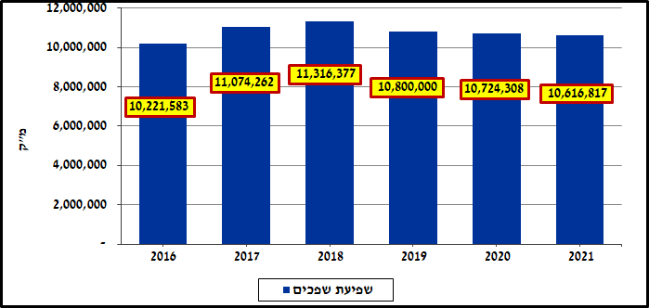

**איור 1: שפיעת שפכים במט"ש 2016-2021**

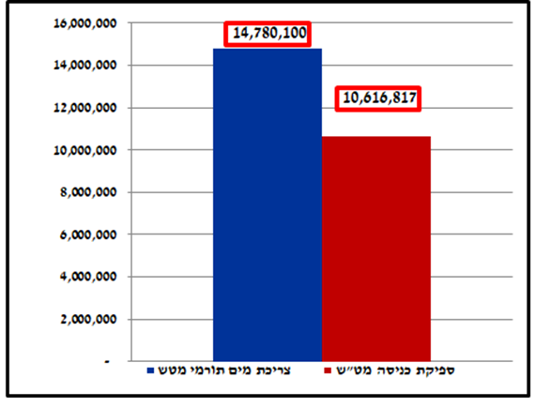

**איור 2: צריכת מים ושפיעת שפכים בכפר סבא והוד השרון 2021**

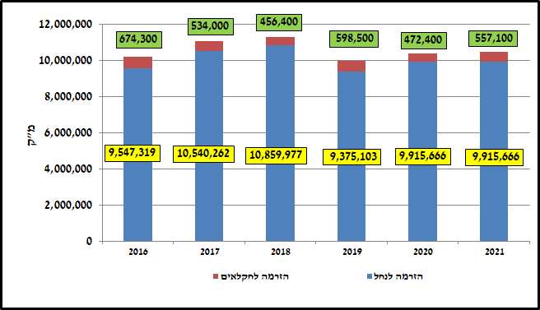

**איור 3: פילוג שימוש שנתי בקולחים ממט"ש כפר סבא - הוד השרון 2016-2021**

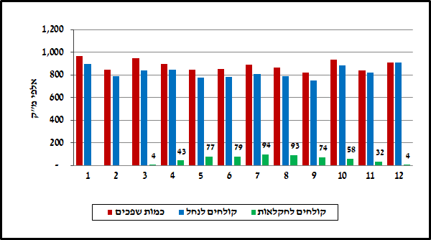

**איור 4: ספיקת שפכים וקולחים לנחל ולחקלאות לפי חודשים ב 2021**

# 4. איכות השפכים

## 4.1 כללי

בהתאם לתקנות ולתנאי רשיון העסק הדיגום הינו דיגום מורכב באמצעות דוגם אוטומטי האוסף דוגמאות למיכל מרכזי בתדירות קבועה , כך שהדוגמה הינה דוגמה ממוצעת של איכות השפכים. נקודת הדיגום מכילה גם זרמים חוזרים ממערכות ההסמכה והסחיטה של הבוצה ולפיכך העומסים האורגנים המתקבלים בדיגומים גבוהים יותר מאלה שנמדדים בכניסה למט"ש אך משקפים נאמנה את העומס האורגני בכניסה לתהליך הטיהור.

באופן כללי איכות השפכים מושפעת משני מרכיבים:

1. מי השתייה - איכות מי השתייה המסופקים לאוכלוסיית התורמים במט"ש נקראת גם מי הרקע. איכות מי הרקע מהווה את הבסיס של ריכוזי מלחים, סולפטים ועוד. מי השתייה בעיר כפר סבא מסופקים הן מקידוחים פרטיים של מפעל המים ובעונות החורף מסופקים מים מחברת מקורות בהתאם למדיניות רשות המים לעודד רכישת מים מהמערכת הארצית בעונות השוליים. בעיר הוד השרון מבוססת האספקה ברובה על מים מחברת מקורות (למעט באר יחידה הפועלת כשנתיים). והשאר מאגודות מים מקומיות להן בארות מים. מקורות המים של חברת מקורות מגוונים בעלי איכויות כימיות שונות. מקורות המים משתנים על בסיס חודשי בהתאם למדיניות התפעול של המערכת הארצית הכוללת הזנה ממספר מקורות מים כגון מתקני התפלה, קידוחים מקומיים ועוד משתנים נתוני איכות המים המסופקים לשתייה מעת לעת.
2. שימושים שונים במים - לאחר השימוש מתווספת תרומת ה"שימושים" השונים של משקי הבית והתעשייה. איכת שפכי משקי הבית קבועה באופן יחסי. לעומת זאת המרכיב התעשייתי הוא בדרך כלל המשפיע העיקרי על איכות השפכים, על איכות התהליך ועל פוטנציאל איכות הקולחים. בסופי שבוע פוחת משמעותית העומס האורגני בכניסה למט"ש וזאת כתוצאה מהפחתה משמעותית בזרם השפכים מהמפעלים.

בקרה על איכות שפכי התעשייה מבוצעת על ידי שני התאגידים הפועלים כבר מספר שנים לאכיפת תקנות 7387 (בעבר 7021), המחייבות ביצוע דיגומים וביקורות בשפכי המפעלים וזאת על מנת להפחית את העומסים האורגנים בשפכים, ועל מנת למנוע הרעלות והמלחת השפכים. תוצאות פעולות האכיפה באות לידי ביטוי ביציבות איכות השפכים הנכנסים למט"ש.

## 4.2 איכותם הכימית של השפכים

ב

טבלה 1 מוצגים נתוני איכותם הכימית של השפכים שנכנסו למט"ש בשנת 2021. נתוני איכות השפכים מוצגים בגרפים בפרק 5 וכן בנספח א'. **באופן כללי ניתן לומר כי איכות השפכים קבועה ויציבה. הריכוזים המופיעים בטבלה הינם ריכוזים הכוללים גם את מי הנטל של זרמים חוזרים ולפיכך אנו מניחים כי ריכוזי הפרמטרים בכניסה למט"ש נמוכים יותר בכ-10-15% בממוצע**

**טבלה 1 : ריכוזי פרמטרים כימים עיקריים בשפכים הנכנסים למט"ש כפר סבא הוד השרון**

| **שנת 2021** | | | | | |
| --- | --- | --- | --- | --- | --- |
| **פרמטר** | **יחידות** | **ממוצע** | **טווח ממוצעים חודשיים** | **ערך מקסימום** | **ערך מינימום** |
| BOD | מג"ל | 362 | 284-410 | 616 | 175 |
| COD | 939 | 727-1202 | 1768 | 570 |
| TSS105 | 454 | 330-660 | 1605 | 121 |
| TSS550 | 104 | 78-199 | 257 | 5 |
| Ptot |  | 8.7 | 7.7-10.6 | 14.8 | 6.7 |
| NH4-N | מג"ל | 68 | 61-76 | 87 | 43 |
| O&G | 56 | 35-83 | 153 | 20 |
| CL | 225.9 | 207-244 | 289 | 173 |
| pH | ללא | 7.6 | 7.5-7.6 | 7.8 | 7.5 |

## 4.3 איכותם המיקרוביאלית של השפכים

בדיקות מיקרוביאליות נערכות בשפכים לבדיקת נוכחות של חיידקי קולי צואתי. הספירות המיקרוביאליות של הפתוגניים בכניסה למט"ש נעו בטווח cfu/100ml) ) 107*3.7- 106*1.6 הערך החציוני של ספירות קוליפורמים צואתיים בשפכים הוא cfu/100ml)) 107*1.25.

## 4.4 סיכום איכות השפכים

איכות השפכים בכניסה למט"ש יציבה וללא ערכים חריגים מיוחדים. להלן השוואה בין הריכוזים הממוצעים בשנת 2021 לעומת 2020. בהשוואה לשנת 2020 ניכרת הפחתת מה בעומסים האורגנים הנכנסים למט"ש. ייתכן והדבר נובע מהשפעת נגיף הקורונה והסגרים על העומסים הנכנסים למט"ש.

**טבלה 2: ריכוז פרמטים עיקריים בשפכים שנת 2021**

| **פרמטר** | **ריכוז ממוצע 2021 (מג"ל)** | **ריכוז ממוצע 2020 (מג"ל)** |
| --- | --- | --- |
| BOD | 362 | 356 |
| COD | 939 | 954 |
| TSS105 | 454 | 491 |
| 550 TSS | 104 | 114 |
| NH4 | 68 | 71 |
| Pt | 7.6 | 8.7 |
| CL | 225 | 235 |

ממצאים נוספים

* יחס COD/BOD בשנת 2021 הינו 1:2.59 לערך, יחס זה נשמר קבוע ויציב.
* יחס המוצקים המרחפים האורגנים מכלל המוצקים המרחפים הינו בממוצע 76%.
* ערכי ה pH יציבים לאורך כל השנה ונעו סביב 7.6 .
* ריכוז כלורידים ירד בכ-10 מג"ל לעומת 2020. ערכים אילו גבוהים משנת 2019 ייתכן והסיבה לכך נובעת בין היתר משנים 2020-2021 אשר התאפיינו בשהייה מרובה של אנשים בבתים עקב מגפת הקורונה. סיבה נוספת אפשרית הינה מדיניות התפעול של מקורות אשר מגבירה את השאיבה מהכנרת שם ריכוזי הכלורידים גבוהים יחסית. יתכן ותוספת המלחים הינה כתוצאה מחזרת מלחים ממתקן הצנטריפוגה.

באופן כללי ניתן לומר כי איכות השפכים בכניסה למט"ש יציבה ותקינה. פעילות אכיפה למניעת הזרמת שפכים תעשייתיים המתבצעת ע"י תאגידי המים בערים כפר סבא והוד השרון תבטיח את יציבות השפכים ובהמשך את איכות הקולחים. מגמת היציבות בפרמטרים הכימיים הינה המשך של המגמה שנצפתה לאורך השנים 2013 - 2021.

# 5. פרמטרים עיקריים בתהליך הביולוגי

**5.1 כללי**

## התהליך הביולוגי הינו לב תהליך הטיהור. במט"ש ארבעה אגני איוור הפועלים במקביל. באגני האיוור מוכנס באופן רציף אויר מאולץ לכל אחד מהאגנים. הכנסת האויר מתבצעת דרך דיפיוזרים המותקנים בתחתית כל אחד מהאגנים. האוויר המאולץ נדרש על מנת לקיים באורך סדיר ורציף את התהליך הביולוגי בו נצרך חמצן לצורך גידול ונשימה של הביו מסה המפרקת את החומר האורגני המגיע עם הקולחים הראשונים. בקרת התהליך כוללת פרמטרים רבים הכוללים בדיקות מעבדה יומיות לבחינת יעילות ותפקוד אגני האיוור. בנוסף מבוצעות על פי צורך בדיקות מיקרוסקופיות לבחינת הביולוגיה הנוצרת בנוזל המעורב. בסעיף 5.2 להלן מפורטים הערכים של הפרמטרים העיקריים בתהליך הביולוגי.

**5.2 תוצאות הפרמטרים העיקריים בתהליך הביולוגי**

להלן ריכוזי הנוזל המעורב באגני האיוורך:

**ריכוז נוזל מעורב (MLSS)** – הריכוז הממוצע באגנים במהלך 2021 הינו 2,858 מג"ל. טווח הריכוזים נע בין 1,764-3,122 מג"ל. באיור 5 ניתן להבחין ביציבות ריכוז הנוזל המעורב. ריכוזים אלה נמוכים מעט מהתכנון המקורי של התהליך וצפוי כי כאשר המט"ש יהיה עמוס יותר יגדל הריכוז באגנים. בהשוואה לשנת 2019 הריכוז הממוצע באגנים עלה מ-2,522 ל-2,858 מג"ל.

**ריכוז הבוצה החוזרת (RAS)** – הריכוז הממוצע של הבוצה החוזרת בקו סחרור הבוצה הינו 4,634 מג"ל. טווח הריכוזים נע בין 3,200-7,070 מג"ל. ריכוזי הבוצה החוזרת גבוהים יותר בחורף. במידה ומאזן המסה מצביע על גידול/הפחתה בביומסה קיימת אפשרות לשינוי בכמות הבוצה העודפת (WAS) המוצאת מהתהליך. במתכונת זו נשמרת יציבות ורציפות התהליך.

**גיל הבוצה (Sludge age)** – גיל הבוצה הינו פרמטר המחושב לפי נוסחה המחלקת את סה"כ כמות הבוצה הקיימת באגנים בכמות המוצאת ממנה כבוצה עודפת או כקולחים. הערך הממוצע של גיל הבוצה במט"ש הינו 10 ימים. טווח הערכים נע בין 7.1-15.8 ימים. גיל הבוצה במט"ש גבוה יחסית ומבטיח פעילות של חיידקים ניטריפיקנטים ודה - ניטריפיקנטים להרחקת תרכובות חנקן. שינויים בגיל הבוצה הינם פועל יוצא של ויסות כמות הבוצה העודפת המוצאת מהתהליך וזאת בהתאם לאיכות הקולחים והתהליך בכלל. גיל הבוצה בשנת 2021 דומה לזה שחושב בשנת 2020.

**מדד נפחיות הבוצה (SVI)** – מדד זה הינו פרמטר חשוב לבחינת תהליך הטיהור. דוגמת נוזל מעורב מוכנסת למשורה בנפח של 1,000 סמ"ק. הדוגמה שוהה במשורה במשך כ-30 דקות ולאחר מכן נבחנת נפחיות הבוצה או עד כמה ההפרדה בין בוצה לנוזל טובה. ככל שהערך נמוך יותר ניתן לומר כי הבוצה דחיסה (קומפקטית) וצפוי כי בתהליך השיקוע השניוני נקבל הפרדה טובה ואיכות הקולחים תהיה מצוינת. במידה והערכים גבוהים קיים צורך מידי לבחון תחת מיקרוסקופ האם התפתחה אוכלוסיית פילמנטים אשר מונעים יצירת פלוקים ושיקוע הבוצה. מדד הנפחיות הינו פרמטר חישובי הנגזר מהערך שנמדד במבחן השיקוע. במהלך השנה ערך ה-SVI הממוצע היה 159. ערך זה מעט גבוהה מטווח הערכים התקין שהינו בין 75-150. טווח הערכים שנמדד היה 60-398 ערכים גבוהים במיוחד נרשמו באופן חריג בחודשים ינואר- אפריל 2021 שהינם חודשי חורף. חודשי החורף מאופיינים בשונות רבה בשפכים במיוחד בימי גשם ובהתאם חוסר יציבות במדד נפחיות הבוצה

**יחס מזון /מיקרואורגניזמים (F/M) –** פרמטר זה הינו חישובי ומספק מידע על היחס בין העומס הנכנס כמצע מזון ובין כמות הביומסה. יחס זה אמור להישאר יציב על מנת לאפשר את התהליך הביולוגי. שינויים ביחס זה נובעים בד"כ כתוצאה משינויים בריכוז הביומסה הנדרשים במידה וקצב ייצור הבוצה גדל/קטן. במהלך השנה ערך ה-F/M הממוצע היה 0.190. טווח הערכים שנמדד היה 0.14-0.25.

איור 5 וגם באיור 6 להלן מוצגים נתונים ממוצעים חודשיים של הפרמטרים התפעוליים של התהליך הביולוגי במט"ש לשנת 2021 (ראה גם נספח ה').

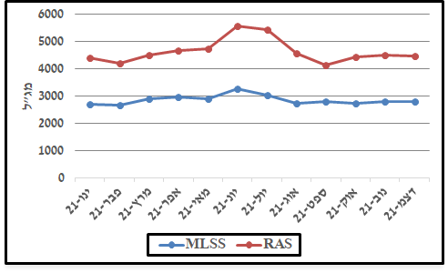

**איור 5: ריכוזי נוזל מעורב ובוצה חוזרת באגני האיוור מט"ש כפר סבא הוד השרון**

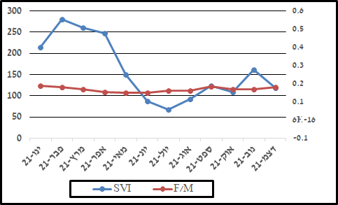

**איור 6: מדד נפחיות הבוצה ויחס מזון /מיקרואורגניזמים**

# 6. איכות הקולחים

## 6.1 כללי

בהתאם לתקנות הקולחים מט"ש כפר סבא הוד השרון מפיק קולחים ברמת איכות שלישונית המותאמת להזרמה לנחל. מיום סיום שדרוג המט"ש בשנת 2011 מפיק המט"ש קולחים באיכות תקינה ובהתאם לדרישות האיכות להזרמה לנחלים. הקולחים מהמט"ש נסנקים לכיוון אתר האחו לח ומשם מוזרמים לירקון. להלן תזרים הקולחים מהמט"ש ועד לירקון

### הקולחים השלישונים לאחר סינון וחיטוי במט"ש נסנקים מתחנת שאיבה של רשות נחל הירקון ישירות לכיוון אתר האחו- לח (wet land).

### במתקן האחו לח, הממוקם בצמוד לנחל הדר לפני כניסתו לירקון, עוברים הקולחים דרך מצע ביולוגי ומשם מוגלשים הקולחים למורד נחל קנה ולירקון.

### חלק מהקולחים, (כ-6,000 מק"י) מועברים לפארק האגם של הוד השרון באמצעות משאבה הממוקמת באתר האחו לח. ניתן לראות זאת בפער שבין כמות הקולחים הכוללת לבין כמות השפכים שעומד על כחצי מיליון מ"ק

### פארק האגם שהינו מוקד תיירות וצפרות אזורי מכיל בתוכו אוכלוסיית דגים המתרבה כל העת עובדה המעידה על איכותם של הקולחים המאפשרים קיום אוכלוסיית דגים ובעלי הכנף הרבים החורפים בשטח הפארק. עודפי המים מפארק האגם נסנקים לנחל הדר ומשם זורמים בחזרה לנחל קנה (ראה גם פרק 7) ולירקון.

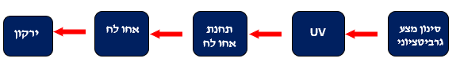

### 

### 

### 

### איור 7: שילוב קולחי מט"ש כפר סבא הוד השרון במפעל גאולת הירקון

## 6.2 דיגום הקולחים

בדיקות כימיה:

הקולחים השלישוניים המועברים לאחו לח נדגמים באמצעות דוגם מורכב בהתאם לתנאי רשיון העסק. נקודת הדיגום ממוקמת בקצה שלב החיטוי ב-UV ביציאה מהמט"ש. דיגומים נשלחים למעבדה מוכרת. בנוסף לדיגום במעבדה מוכרת מבוצעות בדיקות יומיות במעבדת המט"ש. בדיקות נוספות מבוצעות באמצעות מכשירי ניטור אנליטיים רציפים. הפרמטרים בהם מבוצע ניטור רציף הינם: עכירות, אמוניה, חמצן מומס, ערך הגבה (pH), מוליכות.

תוכנית הדיגום מבוצעת בצורה קפדנית ותוצאות הבדיקות מדווחות למהנדס המכון ישירות באותו יום. כל מגמת שינוי באיכות הקולחים מחייבת התייחסות תפעולית מידית, ובמידת הצורך ובהתאם לתוצאות מבוצעים שינויים תפעוליים ותהליכיים. לצורך ייעול הבקרה התהליכית במט"ש, מבוצעת במסגרת תוכנית הדיגום בקרה על הקולחים השניוניים, לפני כניסתם למתקן הסינון. בקרה זו מבוצעת באמצעות דיגום חטף.

**באופן כללי ניתן לומר כי איכותם הכימית של הקולחים היוצאים מהמט"ש טובה מאד ומתאפיינת ביציבות רבה.**

**בדיקות מיקרוביולוגיה:**

בדיקות מיקרוביולוגיה לקולחים השלישוניים מתבצעות בתדירות של פעם בשבוע על פי תוכנית הדיגום המפורטת בתקנות. נקודת הדיגום ממוקמת בקצה מתקן החיטוי ב-UV . הדיגום הינו דיגום חטף המבוצע ע"י דוגם מוסמך . הדגימות מועברות לבדיקה במעבדה מוסמכת.

על מנת לבחון את יעילות מערכת החיטוי ב-UV נלקחת בנוסף דגימה לפני כניסת הקולחים לתעלת ה-UV. במקביל לבדיקה המיקרוביאלית נבדק גם פרמטר השקיפות "UVT" של הקולחים באמצעות ספקטרופוטומטר.

**באופן כללי ניתן לומר כי איכותם המיקרוביאלית של הקולחים היוצאים מהמט"ש טובה.**

## 6.3 תוצאות בדיקות פרמטרים כימיים בקולחים

איכותם הכימית של הקולחים במט"ש כפר סבא הוד השרון תקינה ויציבה. ברוב הפרמטרים איכות הקולחים נמוכה מערך הסף הקבוע בתקנות איכות הקולחים (2010) להזרמה לנחל. איכות המרכיבים בקולחים מפורטים בטבלה 2 להלן ובאיורים 8-15 ובנספח ב.

**טבלה 3: מט"ש כפר סבא הוד השרון ריכוז פרמטרים כימיים עיקריים בקולחים שנת 2021**

| **פרמטר** | **ממוצע** | **תקן** | **טווח ערכים ממוצע חודש** | **ערך מינימום** | **ערך מקסימום** |
| --- | --- | --- | --- | --- | --- |
| **BOD (מג"ל)** | **1.7** | **10** | **1.1-2.3** | **0.5** | **3.7** |
| **COD (מג"ל)** | **36** | **70** | **25.1-48.8** | **18** | **65** |
| **TSS105 (מג"ל)** | **2.9** | **10** | **2.3-4.0** | **1** | **5.6** |
| **N (מג"ל)** | **9.4** | **10** | **6.6-13.2** | **5.8** | **18.6** |
| **TKN (מג"ל)** | **2.8** | **לא קיים** | **1.7-3.5** | **0.9** | **4.6** |
| **NO3 (מג"ל)** | **6.2** | **לא קיים** | **3.7-10.2** | **3.6** | **15.7** |
| **Ptot (מג"ל)** | **0.5** | **1** | **0.2-1.3** | **0.2** | **2.5** |
| **NH4-N (מג"ל)** | **0.4** | **1.5** | **0.1-0.7** | **0.03** | **1** |
| **CL (מג"ל)** | **201** | **400** | **178-222** | **134** | **251** |
| **pH** | **7.5** | **8.5** | **7.5-7.6** | **7.4** | **7.7** |
| **UVT** | **66.8** | **55** | **66.1-68.0** | **60** | **72** |

## 6.4 סיכום איכותם הכימית של הקולחים:

* ריכוז הצח"ב (BOD) – ריכוז הצח"ב הממוצע בקולחים בשנת 2021 הינו 1.7 מג"ל. נמוך מערך הסף הקבוע בתקנות הקולחים (10 מג"ל). בכל שנת 2021 לא נרשמה ולו חריגה אחת בריכוזי הצח"ב הממוצע החודשי.
* ריכוזי הצח"כ (COD) – ריכוז הצח"כ הממוצע בקולחים הינו 36 מג"ל. נמוך מערך הסף הקבוע בתקנות הקולחים ( 70 מג"ל). ערך מרבי מותר בבדיקה בודדת הינו 100 מג"ל ולפיכך אין חריגות גם בבדיקות הבודדות.
* ריכוז מוצקים מרחפים (TSS105) – ריכוז המ"מ הממוצע בקולחים הינו 2.9 מג"ל. נמוך מערך הסף הקבוע בתקנות הקלחים (10 מג"ל). בכל שנת 2021 לא נרשמה ולו חריגה אחת בריכוזי ה-TSS105. סינון מצע לקולחים מבטיח עמידה בתקנות.
* ריכוז הזרחן (Ptot) - ריכוז הזרחן הממוצע בקולחים בשנת 2021 הינו 0.5 מג"ל. נמוך מערך הסף הקבוע בתקנות הקולחים ( 1 מג"ל). היו מספר ימים בודדים במהלך שנת 2021 שהתקבלו ערכים מעל 1 מג"ל אך בממוצע החודשי המט"ש עומד ביעד ריכוזי הזרחן המוגדרים בתקנות.
* ריכוז החנקן האמוניקאלי (NH4-N) הממוצע בקולחים בשנת 2021 הינו 0.4 מג"ל. ריכוז זה נמוך מערך הסף הקבוע בתקנות (1.5 מג"ל).
* ריכוז חנקן כללי - ריכוז החנקן הכללי (N) מחושב כסכום הריכוזים של תרכובות החנקן: ניטראט NO3, ניטריט NO2 וחנקן קילדהל NKJ. הריכוז הכולל הממוצע בשנת 2021 הינו 9.4 מג"ל. ערך זה נמוך מערך הסף הקבוע בתקנות הקולחים ( 10 מג"ל). ריכוזים אילו נמוכים מאילו שנתקבלו ב-2020 ואשר עמדו על 11.1 מג"ל. במהלך חודשי החורף בעקבות כניסות נגר עילי ישנה פגיעה נקודתית בתהליך הרחקת החנקן.
* ערך ההגבה ( pH ) הינו 7.5 מג"ל, ערך יציב.
* UVT (UV Transmission) – מקדם מעבר אור UV הינו מדד איכות כימי נוסף לאיכות הקולחים ומצביע על העומס האורגני בקולחים. קיים מתאם בין ערכי ה-BOD , COD ובין ה-UVT. במט"ש מבוצעת במעבדה הפנימית בדיקת UVT בכל יום ובנוסף נלקחת דגימה למעבדה מוכרת אחת לשבוע (ביחד עם הדיגום המיקרוביאלי). ערך ה-UVT הממוצע בקולחים הינו cm /% 66.8. ערך זה גבוה מהותית מערך הסף הקבוע בהנחיות משרד הבריאות לחיטוי קולחים בטכנולוגית UV (55 %/cm). ערכים אלה מעידים שוב על איכות הקולחים הגבוהה המופקת במט"ש ומצביעה על תכולת חומר אורגני נמוכה במיוחד בקולחים. בשנת 2020 עמד ערך זה על %/cm 66.8 כלומר איכות הקולחים יציבה.
* ריכוז הכלורידים (CL) - הממוצע בקולחים בשנת 2021 הינו 201 מג"ל. נמוך מערך הסף הקבוע בתקנות הקולחים המוזרמים לנחל (400 מג"ל). ריכוזי הכלורידים אינם מושפעים מתהליך הטיפול בשפכים במט"ש המבוסס על הרחקת חומר אורגני. טווח ריכוזי הכלורידים הממוצעים בקולחים נע בין 178-222 מג"ל. ריכוזי הכלוריד בשנת 2020 (198 מג"ל) דומים לאילו שנמדדו בשנת 2021. ניתן ליחס זאת בעיקר לעליה בריכוזי הכלורידים בשפכים כפי שתואר בפרק 4.
* באיורים 8-15 להלן מוצגים גרפי יעילות הרחקת פרמטרים כימיים במט"ש. איור 13 מציג את ערכי ה pH ואיור 14 מציג את ערכי ה UVT.

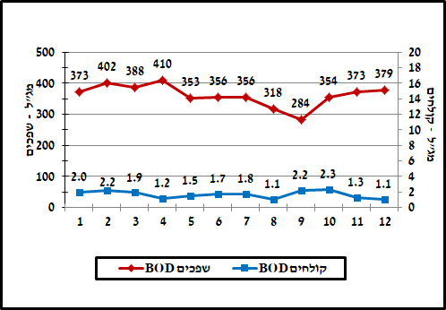

**איור 8: ריכוזי צח"ב (BOD) בשפכים ובקולחים 2021**

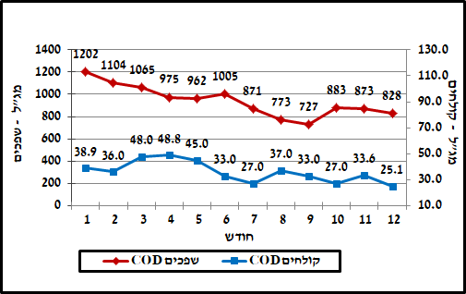

**איור 9: ריכוזי צח"כ (COD) בשפכים ובקולחים 2021**

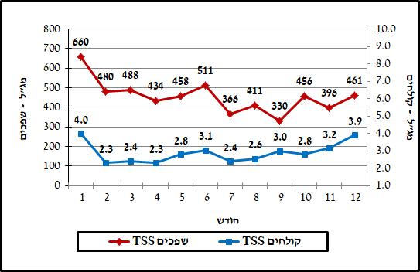

**איור 10: ריכוז מוצקים מרחפים (TSS105) בשפכים ובקולחים 2021**

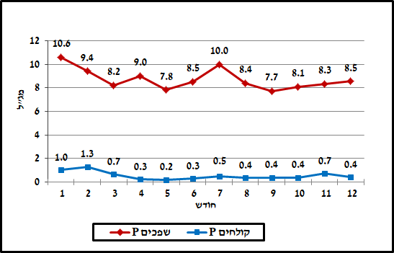

**איור 11: ריכוזי זרחן (Pt) בשפכים הגולמיים ובקולחים 2021**

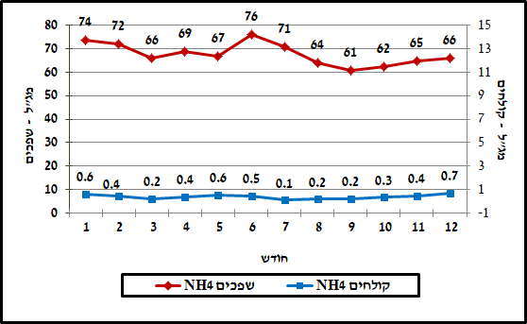

**איור 12: ריכוז חנקן אמוניקלי בשפכים ובקולחים 2021**

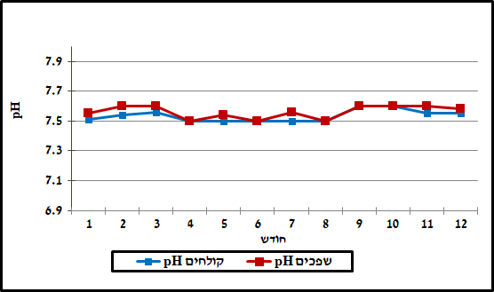

**איור 13: pH בשפכים ובקולחים 2021**

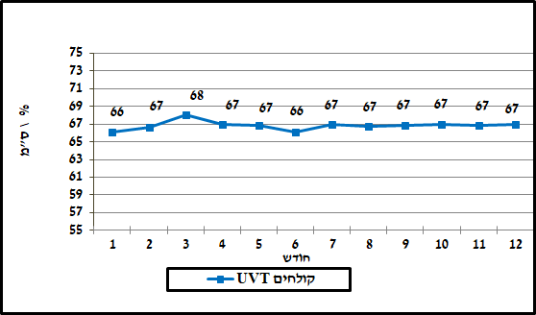

**איור 14: ערכי UVT בקולחים 2021**

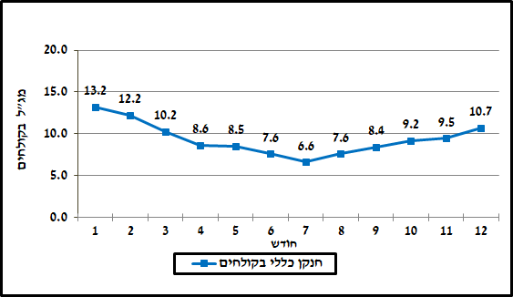

**איור 15: ערכי חנקן כללי בקולחים 2021**

## 6.5 איכותם המיקרוביאלית של הקולחים

השלב האחרון בתהליך טיהור השפכים הינו חיטוי בטכנולוגית UV. בשלב בחירת טכנולוגיות הטיפול בשפכים נמצאה טכנולוגית החיטוי ב-UV עדיפה לעומת חיטוי בכלור. הסיבה לכך מקורה בדרישת התקנות להזרמת קולחים לנחל המחייבות כי הקולחים יעברו חיטוי בלא שאריתיות של כלור. הדיגום המיקרוביאלי מתבצע ביציאה מתעלת ה-UV לפני מעבר הקולחים לכיוון תחנת האחו לח. לצורך הערכת יעילות החיטוי מתבצעים בדיגום המיקרוביאלי 2 דיגומים: זרם כניסה לפני חיטוי וזרם יציאה לאחר חיטוי כך שניתן להעריך את יעילות החיטוי ולעמוד מקרוב אחר יעילות מתקן החיטוי ב-UV.

בשנת 2021 בוצעו בסה"כ 49 דגימות מיקרוביאליות לקולחים במט"ש, שהם בממוצע כ-4 דיגומים בחודש. מלבד דגימה אחת בה נמצאו חריגות, כל שאר הבדיקות המיקרוביאליות של הקולחים המוזרמים לנחל (לאחר חיטוי) נמצאו תקינות ועומדות בערך הסף הקבוע בתקנות (התקנות קובעות כי בספירה בודדת לא יעלו מספר המושבות של קולי צואתי על (100ml cfu/800), ערך מרבי).

באיורים מס' 16 -18 ניתן לראות את תוצאות הדגימות המיקרוביאליות בשנת 2021. באיור מס' 16 מוצגות ספירות החיידקים לפני ואחרי מערכת החיטוי בקולחים המוזרמים לנחל. באיור מס' 17 מוצגות ריכוזי חיידקי קולי צואתי ביציאה מתעלת ה-UV. ובאיור 18 יעילות ההרחקה של חיידקי קולי צואתי בתעלת ה-UV.

בניתוח האיורים ניתן לראות כי בשנת 2021 בזרם הקולחים לפני חיטוי הספירות הממוצעות הינן כ-*10^4 cfu/100ml) 1.5) ויעילות ההרחקה הממוצעת של מערכת ה-UV הייתה כ- 2.6 לוג. זאת לעומת 2.3 לוג בשנת 2020 .

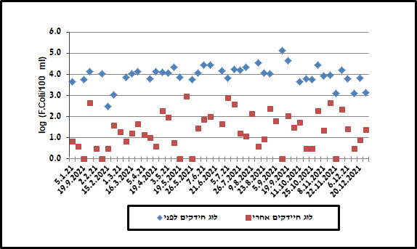

**איור 16: ספירות חיידקי ק. צואתי בכניסה וביציאה מתעלת ה- UV (בלוג cfu/100ml)**

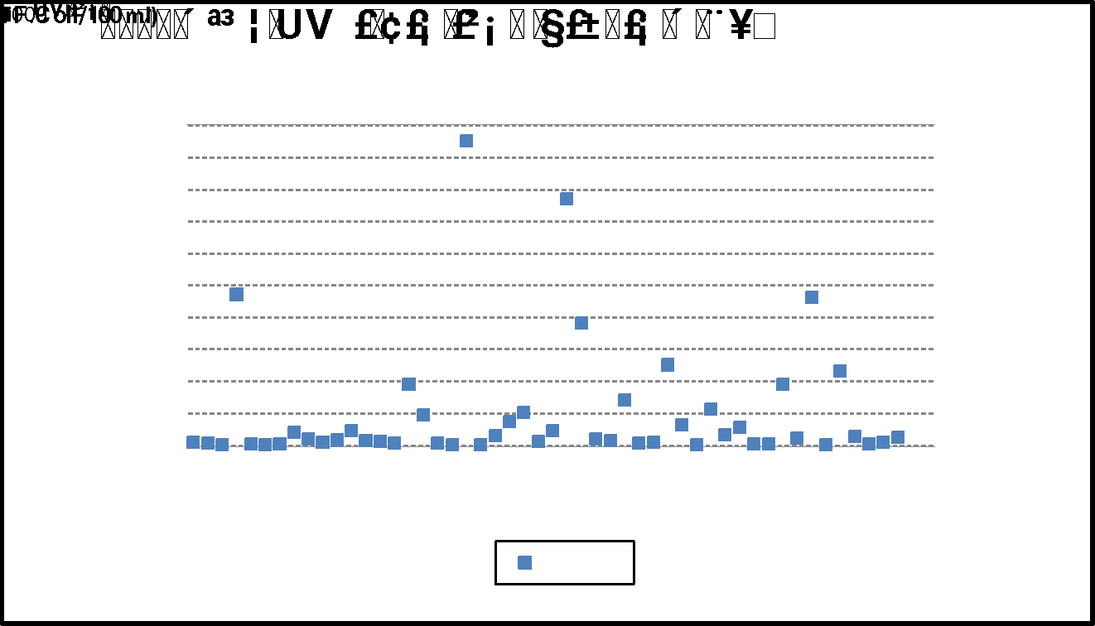

**איור 17: כמות חיידקי ק. צואתי בקולחים לאחר חיטוי (cfu/100ml)**

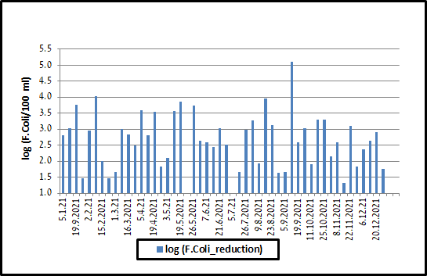

**איור 18: יעילות הרחקת חיידקי ק. צואתי בקולחים (לוג cfu/100ml)**

# 

# 7. הטיפול בבוצה וסילוקה

## 7.1 מערך הטיפול בבוצה

הסמכה ועיכול

בוצה ראשונית ושניונית מפונות מאגני השיקוע לבור תחנת השאיבה לבוצה המעורבת. משם מועברת הבוצה למיתקן הסמכת הבוצה (DAFT) או למסמיך התופי. הבוצה המוסמכת בריכוז מוצקים ממוצע של 5%-4% מועברת אל המעכלים האנאירוביים.

במט"ש שלושה מעכלים אנארוביים בנפח של כ- 1,600 מ"ק כל אחד. הכנסת הבוצה מתבצעת בתורנות לכל אחד מהמעכלים. זמן השהיה הממוצע של הבוצה במעכלים הינו כ-17 יום. במהלך תהליך העיכול מתקיים במעכל תהליך תסיסה אנאירובי, הגורם לפירוק החומר האורגני בבוצה. בתהליך העיכול מתפרקים כ- 40% מכמות החומר האורגני הנדיף. תהליך הייצוב האנאירובי דורש הקפדה ושמירה על טמפרטורה קבועה ערכי pH, אלקליניות, ריכוז חומצות אורגניות נדיפות וריכוז חומר אורגני בכניסה וביציאה.

סחיטת הבוצה

הבוצה המעוכלת מועברת למיכל אגירה יומי. משם נסנקת הבוצה לסחיטה בצנטריפוגה. מיכל זה מאפשר לבצע סחיטה במשמרת אחת ובכך חוסך בהוצאות תפעול. במט"ש שתי צנטריפוגות לספיקה של 40 מק"ש כל אחת. לפני הסחיטה מוסף לבוצה פולימר בריכוז של 0.3% (משקלי) על מנת לגרום לפלוקולציה והוצאת מים יעילה יותר. הבוצה הסחוטה מועברת בעזרת מערכת הסעה חלזונית למכולות הבוצה לפינוי ואילו מי הנטל חוזרים לתחילת תהליך הטיהור. במהלך שנת 2021 הוצאה אחת הצנטריפוגות לשיפוץ ובמקומה שכר המט"ש צנטריפוגה חליפית על מנת להמשיך ולתפקד ולשמור על רציפות תפקודית במערך הסחיטה.

סילוק הבוצה

הבוצה הסחוטה מוגדרת כבוצה סוג ב' ובהתאם לתקנות הבוצה 2007 היא מפונה לאתר קומפוסט מורשה. בשנת 2021 פונו מהמט"ש 12,205 טון בוצה לאתר קומפוסט אור הנמצא באזור בית שאן. אחוז החומר היבש הממוצע בבוצה הינו 21.4% בדומה לשנת 2019 (21.7%). בשנת 2021 פונו מהמט"ש כ-416 טון בוצה יותר בהשוואה ל 2020 (11,789).

## 7.2 איכות הבוצה

בטבלה מספר 3 להלן מוצגים ריכוז נתוני איכות הבוצה החודשיים בשנת 2021. התוצאות המפורטות מופיעות בטבלה 3 שבנספח ג'. ניתן לראות כי פעילות המעכל תקינה ופירוק החומר האורגני מתבצע ביעילות הקרובה ל-55%.

ערכים אלה מאפשרים למערכת הביוגז המייצרת חשמל לפעול באופן רציף ולנצל את מלוא פוטנציאל הגז המיוצר במט"ש לצורך ייצור חשמל באנרגיה מתחדשת.

**טבלה מס' 4: ריכוז איכויות הבוצה מט"ש כפר סבא הוד השרון**

| **פרמטר** | **יחידות** | **ממוצע שנתי חודשי** | **טווח ערכים ממוצעים חודשיים שנמדדו (%)** | **יעילות הרחקה** |
| --- | --- | --- | --- | --- |
| חומר נדיף VSS- לפני מעכל | % (חומר יבש) | 4.4 | 2.9-5.5 | 55.6% |
| חומר נדיף VSS- אחרי מעכל | 1.9 | 1.6-3 |
| TSS לפני סחיטה | 2.7 | 2.3-3.1 | *87.5% |
| TSS אחרי סחיטה | 21.4 | 19.9-24.7 |
| פינוי בוצה | טון/חודש | 1053 | 766-1241 |  |
| עיכול ממוצע | % | 55% | 35-65 |  |

* יעילות הוצאת נוזלים מהבוצה

במהלך שנת 2021 בוצעו בדיקות לאיכות הבוצה בהם נמדדו ערכי מיקרוביולוגיה, ריכוזי מתכות כבדות וכן נוטריאנטים כגון זרחן וחנקן. הבדיקות בוצעו אחת לחודש ע"י מעבדה חיצונית מוכרת וכולן נמצאו תקינות.

## 7.3 מערך ייצור חשמל מביוגז

במט"ש פועל כ-4 שנים מערך ייצור חשמל המופק מגז המתאן שהינו תוצר לוואי של תהליך עיכול הבוצה. עד להקמת מערך ייצור החשמל נשרפו עודפי המתאן בלפיד באופן רציף. כמות המתאן היומית הממוצעת המיוצרת במט"ש הינה כ-4,588 מק"י וממנה מיוצרים כ- 9,663 קילוואט/יום. בהתאם לכך הערך השיורי הינו : 1 מ"ק גז = 2.12 קילוואט.

לצורך שיפור כמות המתאן במט"ש מוספים למערך הבוצה הנכנסת למעכלים חיידקים אשר מוסיפים בהערכה כ-15% תוספת לכמות הגז המיוצרת במעכל. הממוצע השעתי של ייצור הגז הינו כ-202 מק"ש באופן קבוע לעומת כ-190 מק"ש בתחילת התהליך.

למעכלים מוסף גם ברזל כלוריד באופן קבוע לצורך פירוק סולפידים ושיקועם עם תחמוצות הברזל.

סה"כ הספק מיוצר הינו כ-0.415 מגוואט באופן קבוע ורציף.

החיסכון בהוצאות החשמל למט"ש בהתאם לחוזה ההתקשרות עם יצרן החשמל מתבטא בכ-15%.

# 8. השקיה חקלאית - אגודת כפר מלל

חקלאי אגודת כפר מלל הינם צרכן ישיר של מט"ש כפר סבא הוד השרון. האגודה משקה שטחים חקלאיים הצמודים לשטח המט"ש וכוללים פרדסים, ופלחה. עונת ההשקיה מתחילה במהלך חודש אפריל ומסתיימת בד"כ במהלך נובמבר, מותנה בתחילת ובסיום עונת הגשמים.

בעתיד אגודת המים של כפר מל"ל תהווה את אחד מצרכני הקצה של מפעל גאולת הירקון. עד להפעלתו מספק המט"ש קולחים לאגודה במערכת זמנית המותקנת על קו הסניקה למתחם האגנים הירוקים. מקו הסניקה בוצע קו המתחבר בקצהו השני לתחנת השאיבה לקולחים של האגודה. הקולחים המסופקים הינם קולחים באיכות שלישונית המותאמים להזרמה לנחלים. לצורך השלמת הטיפול ועמידה בתקנות הקולחים ל"השקיה חקלאית בוצעה מערכת הכלרה כולל מד כלור ובקרת כלור לפי ספיקה.

צריכת החקלאים בשנת 2021 הייתה כ-557 אלמ"ק. צריכה זו גבוהה בכ- 70 אלמ"ק בהשוואה לצריכת החקלאים בשנת 2020. באיור 4 מוצגות כמויות הקולחים שהועברו לחקלאות ולנחל לפי חודשי השנה בשנת 2021. ניתן לראות כי עונת ההשקיה מתפרסת גם על פני חודשי החורף נובמבר דצמבר עקב מיעוט משקעים בחודשים אלה וייתכן כי זו הסיבה לעליה בצריכת הקולחים להשייה חקלאית

במהלך שנת 2021 נערכו במהלך עונת ההשקיה 39 דיגומים, בממוצע כ-6.6 דיגומים בחודש. הקולחים נדגמים באופן סדיר לאחר זמן מגע של כ-30 דקות. בקולחים המועברים להשקיה חקלאית בכפר מלל נמדדה חריגה אחת בתוצאות ספירת החיידקים, מעל הערך המרבי המותר לפי התקנות. למחרת נעשה דיגום חוזר והתקבלו תוצאות תקינות. יש לציין כי הקולחים המועברים להשקיה עוברים חיטוי מקדים ב-UV כך שחסם החיטוי הינו כפול.

**ניתן לקבוע כי איכותם המיקרוביאלית של הקולחים המסופקים לכפר מלל תקינה**.

**טבלה מס' 5 - תוצאות דיגומי קולי צואתי בקולחים להשקיה עבור חקלאי כפר מלל**

| **תוצאות בדיקות קולי צואתי כפר מלל** | | | | |
| --- | --- | --- | --- | --- |
| **מקסימום** | **מינימום** | **ממוצע** | **מס' דיגומים** | **חודש** |
| **cfu/100ml** | | |
| 9 | 1 | 3 | 8 | מאי |
| 160 | 1 | 22 | 8 | יוני |
| 1 | 1 | 1 | 6 | יולי |
| 1 | 1 | 1 | 9 | אוגוסט |
| 1 | 1 | 1 | 3 | ספטמבר |
| 1 | 1 | 1 | 5 | אוקטובר |

# 9. מפעל גאולת הירקון

מט"ש כפר סבא הוד השרון מהווה את מקור הקולחים העיקרי למפעל "גאולת הירקון". בהחלטת הממשלה משנת 2002 נקבע כי קולחי מט"ש כפר סבא והוד השרון וכן קולחי רמת השרון ישודרגו ויותאמו לאיכות המאפשרת הזרמתם לנחל. איכות הקולחים המוזרמת לנחל ממט"ש כפר סבא הוד השרון תאפשר קיום והתחדשות המגוון הביולוגי בנחל הירקון, שיהווה מסדרון אקולוגי וריאה ירוקה בלב גוש דן.

במסגרת התוכנית, קולחי המט"שים (כפ"ס - הוד השרון, ורמת השרון) מוזרמים בערוץ נחל הירקון עד אזור שבע תחנות בפארק הירקון שבתל אביב שם ישאבו למתקן טיפול מתוכנן ביער בראשית. הקולחים יופנו מהמתקן מזרחה להשקיה חקלאית.

מט"ש כפר סבא הוד השרון שודרג כאמור כבר בשנת 2011 והקולחים ממנו נסנקים, בהתאם לתוכנית גאולת הירקון, לאתר "אחו לח". האחו לח בנוי כבריכות רדודות המכוסות מצע. בבריכות אלה מתבצע ליטוש נוסף לקולחים כאשר המצע מהווה מקור להתפתחות מיקרואורגניזמים שניזונים מהחומר האורגני המגיע עם הקולחים, ואויר הנכנס בין החללים של המצע. הקולחים מוזרמים אל תוך הבריכות וכשאלה מתמלאות מוגלשים הקולחים לירקון. האחו לח משמש להגנה על הנחל מתנודות צפויות באיכות הקולחים המוזרמים לנחל וכן לסייע בהרחקת חומרים שאינם מורחקים במט"ש כמו שאריות חומרי הדברה, חומרים ממוצא תרופתי והורמונים.

יצוין כי בהתאם לדרישת רשות נחל הירקון מוגלשים חלק מקולחי המט"ש לאחר טיפל שלישוני ישירות לנחל הדס. הנחל מהווה אזור רבייה של הדגים וצמחיית הגדות בו מתפתחת בהתמדה. בהתאם לנתונים מרשות נחל הירקון כמות הקולחים המוזרמת לאתר האחו לח הינה כ-23,000 מק"י והשאר כ-6,000 מק"י מוזרמים בנחל הדס לאחר מעבר בפארק האגם בהוד השרון שמקבל מי קולחים מטוהרים לפני מעבר באחו לח.

כמויות הקולחים שהוזרמו לירקון על ידי מט"ש כפר סבא הוד השרון הינם 9,915,666 מ"ק במהלך 2021 מפורטות באיור מספר 3 .

תפקוד האחו לח

איור 19 (שנלקח מהדוח השנתי של שנת 2021 של רשות נחל הירקון), ניתן לראות כי איכות הקולחים המוזרמים ממט"ש כפ"ס הוד השרון הינם באיכות שלישונית וקיימת עמידה בדרישות התקן.

ניתן לראות כי ריכוזי האמוניה אפסיים ואילו ריכוזי החנקן הממוצעים הינם 9.5 מג"ל, והזרחן הממוצע 0.6 מג"ל. תוצאות אלה דומות לתוצאות שנתקבלו במט"ש כפר סבא.

**איור 19: איכות הקולחים בכניסה לאגנים הירוקים ב 2021**

# 10. פרויקטים מיוחדים אשר בוצעו במט"ש בשנת 2021

במהלך שנת 2021 בוצעו מספר פרויקטים במט"ש וזאת כחלק מפעילות תחזוקה מונעת ושיקום מערכות הפועלות מיום הקמת המט"ש. להלן הפרויקטים העיקריים שבוצעו במט"ש.

1. החל מחודש ינואר 2019 הוספו חיידקים למערך מעכל בוצה. החיידקים גרמו להגברה של יצור חשמל במערכת הביוגז. הוספת החיידקים נמשכה גם במהלך 2021.
2. צנטריפוגה הוצאה לשיפוץ בחו"ל ובמקומה נשכרה צנטריפוגה חליפית על מנת לשמור על רציפות תפקודית למקרה של תקלה בצנטריפוגה השניה.

# רשימת ספרות

* דוחות תפעול חודשיים - מפעל טיפול שפכי כפר סבא הוד השרון, 2021.
* דוחות צריכת מים – תאגיד פלגי השרון, של כפר סבא, 2021.
* דוחות צריכת מים – תאגיד מי הוד השרון, של הוד השרון, 2021.
* דוח נחל ירקון 2020

# נספחים

נספח א' - איכויות שפכים גולמיים מט"ש כפר סבא הוד השרון שנת 2021

נספח ב' - איכויות קולחים מט"ש כפר סבא הוד השרון שנת 2021

נספח ג' - איכות בוצת מט"ש כפר סבא הוד השרון שנת 2021

נספח ד' - ריכוז נתוני תהליך ביולוגיים מט"ש כפר סבא שנת 2021

נספח ה' - פרמטרים תפעוליים מט"ש כפר סבא הוד השרון שנת 2021

נספח ו' - תיאור סכמתי של תהליך הטיהור במט"ש כפר סבא הוד השרון

# נספח א'- איכויות שפכים מט"ש כפר סבא הוד השרון שנת 2021

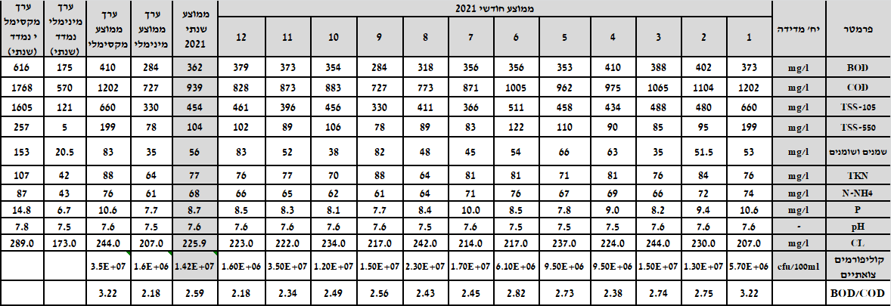

הערה: התוצאות המוצגות בממוצעים החודשיים הינם ממוצע חודשי של כל הבדיקות שנערכו בנקודת הדיגום .

# נספח ב'- איכויות קולחים מט"ש כפר סבא הוד השרון שנת 2021

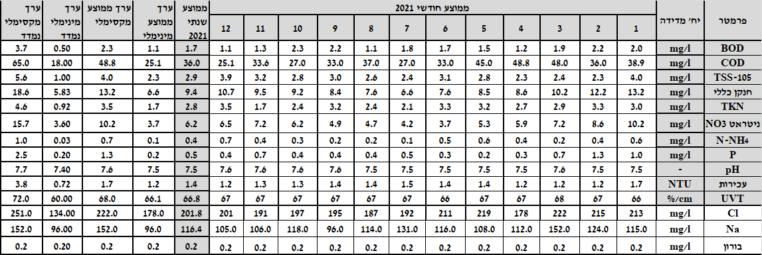

הערה: התוצאות המוצגות בממוצעים החודשיים הינם ממוצע חודשי של כל הבדיקות שנערכו בנקודת הדיגום .

# נספח ג'- איכות הבוצה מט"ש כפר סבא הוד השרון

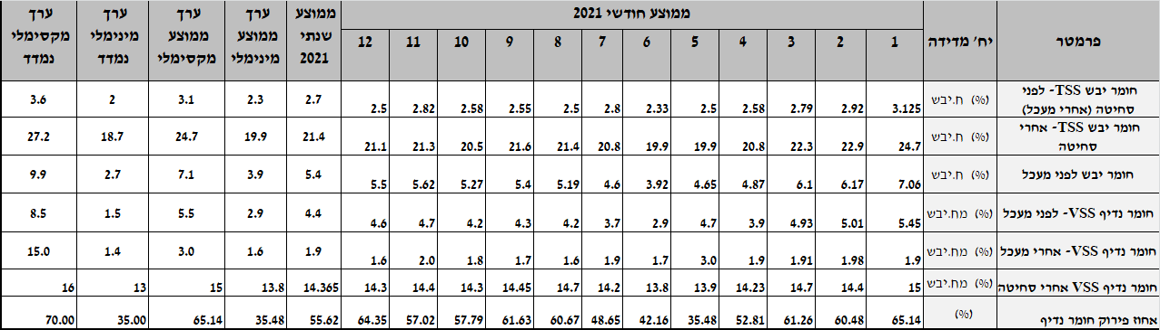

**נספח ד: ריכוז נתוני תהליך ביולוגיים מט"ש כפר סבא שנת 2021**

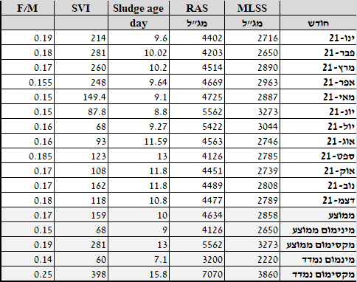

## נספח ה'- פרמטרים תפעוליים מט"ש כפר סבא הוד השרון

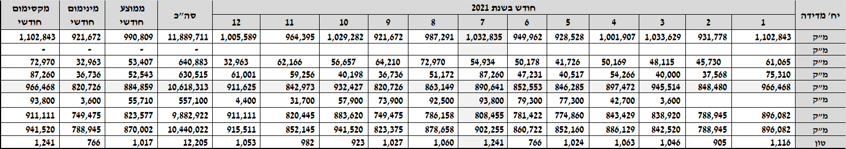

## נספח ו'- תיאור סכמתי של תהליך טיהור השפכים במט"ש כפר סבא הוד השרון

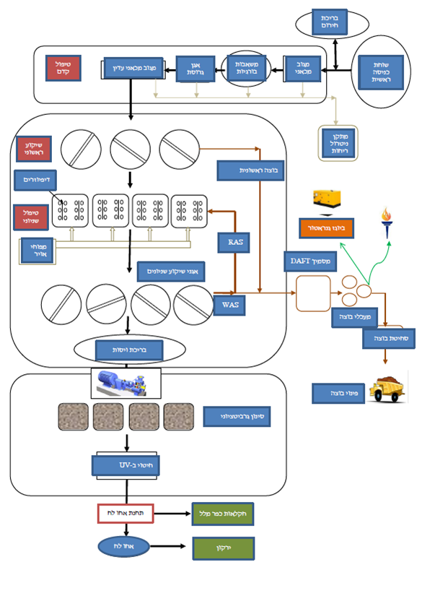



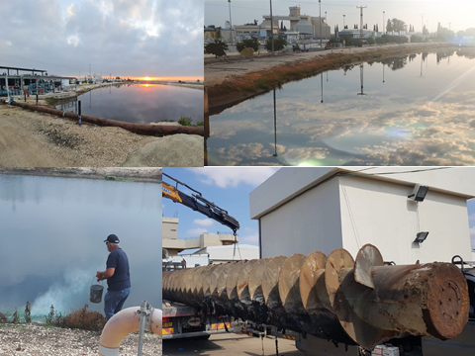

*צילומים: באדיבות דב רבר*